Вход в систему ЕГИС Алтайского края происходит по ссылке: http://172.20.7.227:1100/
В окне авторизации необходимо ввести логин и пароль, выданные ответственным за ввод пользователей специалистом.
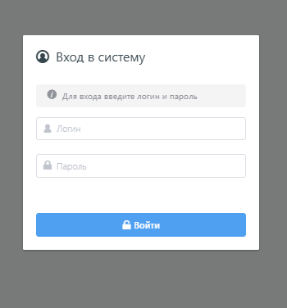
Для создания направления на ТМК, необходимо зайти в раздел Консультации – Исходящие и нажать «Создать консультацию»
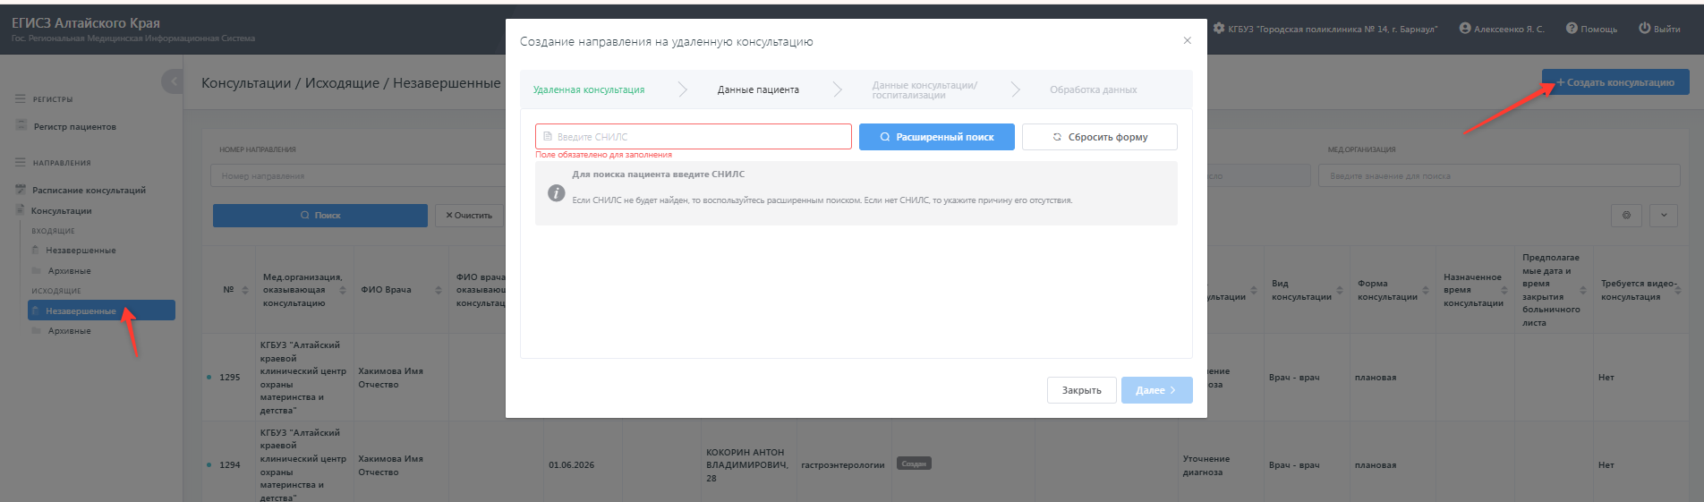
В форме создания направления на консультацию можно найти пациента по СНИЛС или воспользоваться расширенной формой поиска, нажав «Расширенный поиск»
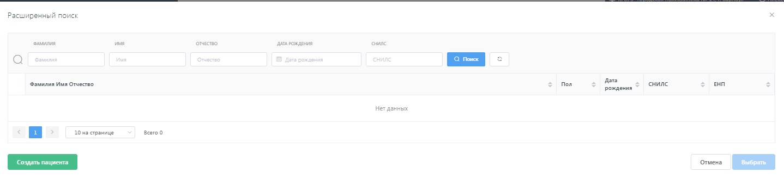
Поиск пациента осуществляется в региональном реестре пациента, что исключает отсутствие пациента, т.к. он находится на лечении в медицинской организации.
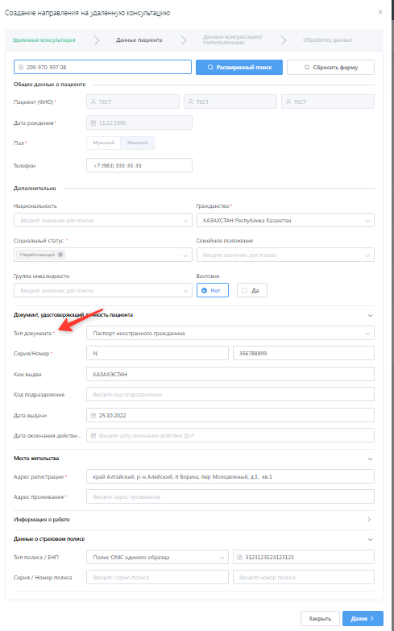
После поиска пациента, откроется форма паспортных данных пациента, обязательные поля для заполнения отмечены красной звездочкой.
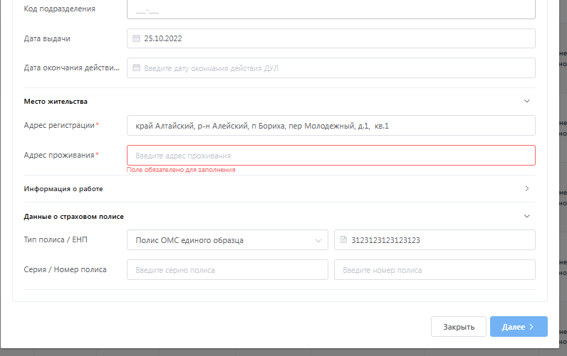при попытке сохранить без внесения обязательного поля, автоматически происходит подсветка отсутствующей информации. После внесения и проверки всех данных необходимо нажать «Далее».
Появится форма внесения данных для консультации. Обязательные поля отмечены красной звездочкой.
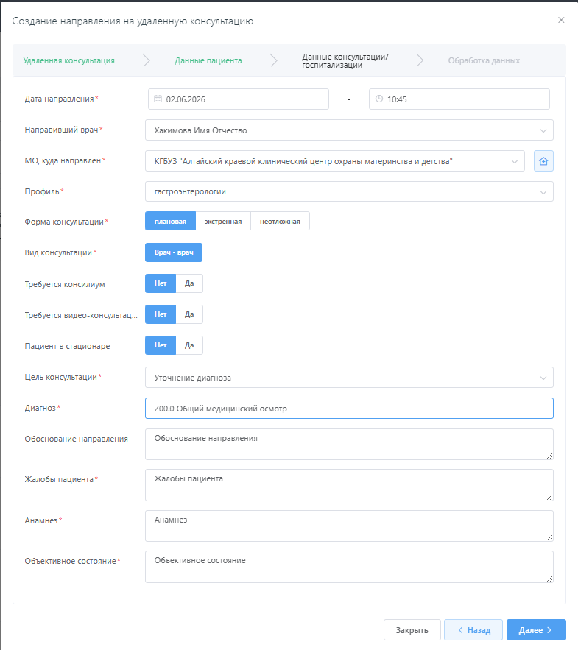
На следующем шаге проверяем всю заполненную информацию и нажимаем «Создать консультацию»
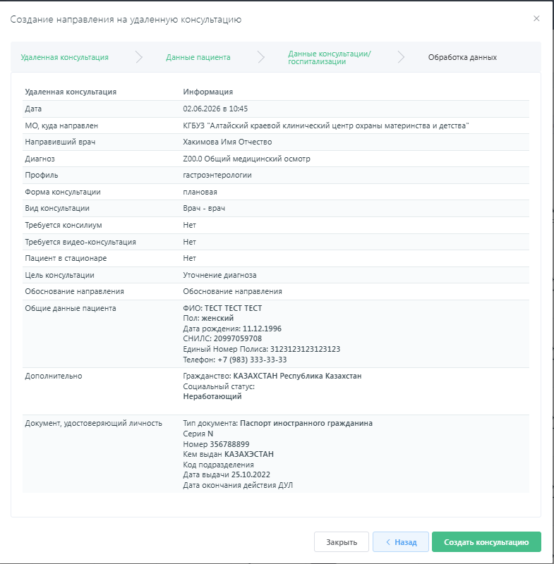

На следующем шаге необходимо обязательно прикрепить документы, согласно маршрутизации для проведения консультации принимающей медицинской организацией.
Кнопка «Добавить файл» позволяет добавить вложение, находящееся на ПК направляющего специалиста.
При нажатии раздела «Документы пациента», открывается список всех подписанных ЭП документов пациента, находящихся в ЭМК, которые добавляются действием «Прикрепить».
Только после прикрепления необходимых файлов, заявка будет сформирована и отправлена для отработки в принимающую медицинскую организацию.
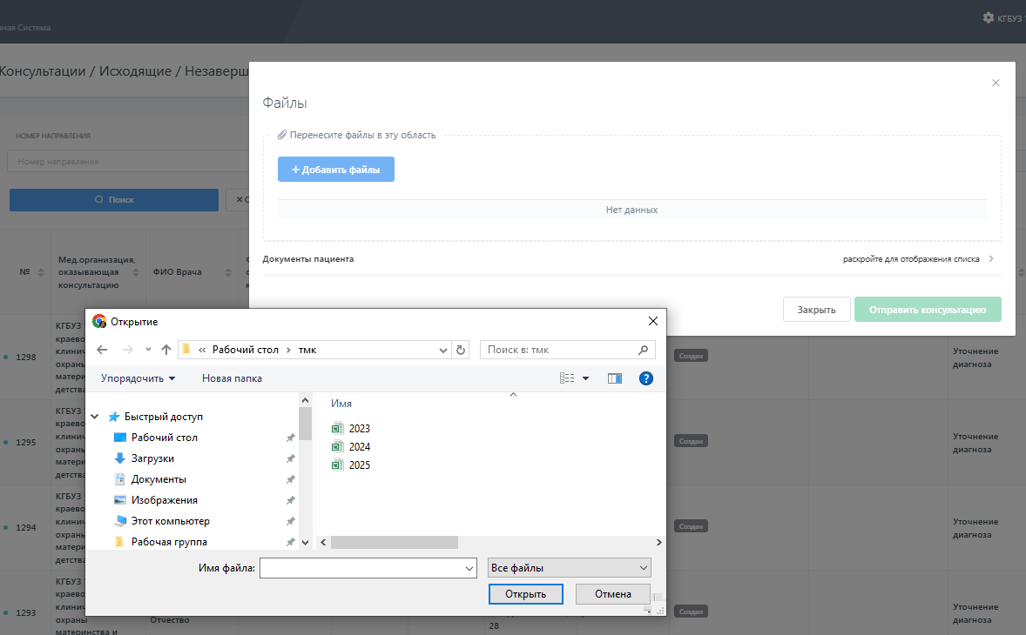
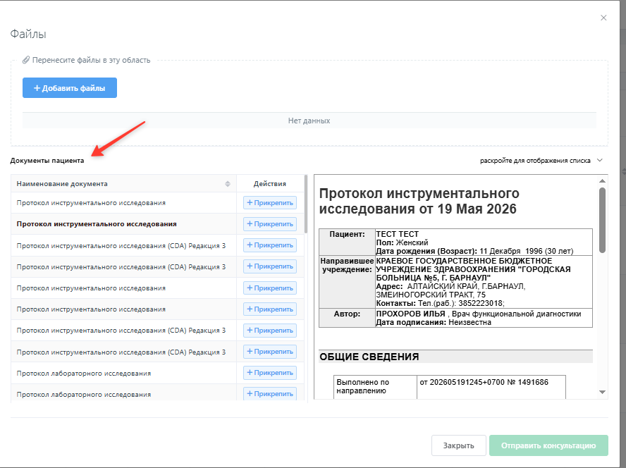

Для принимающей медицинской организации:
Принимающая медицинская организация работает с разделом консультаций «Входящие»
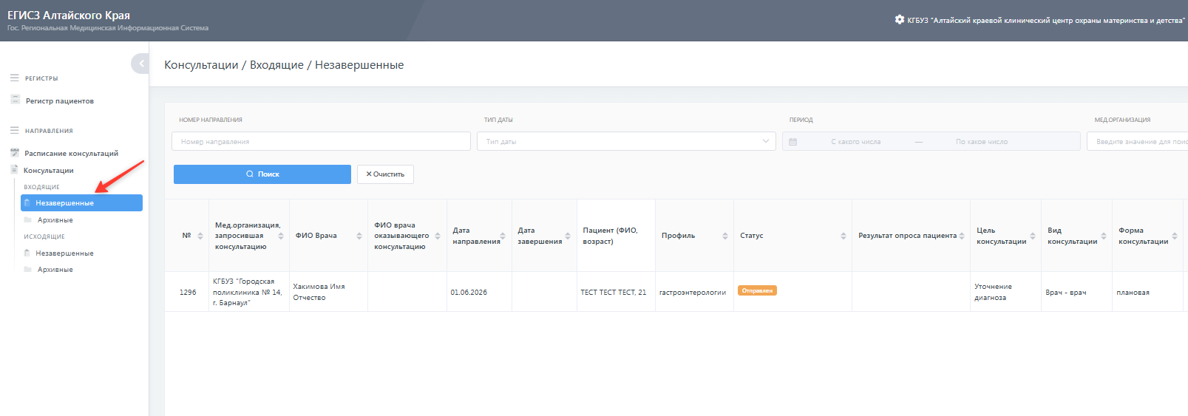
Для работы с заявкой, необходимо выбрать ее в разделе и нажать ПКМ.
После того, как заявка будет рассмотрена и решено оформить консультацию, необходимо завершить заявку и оформить протокол.
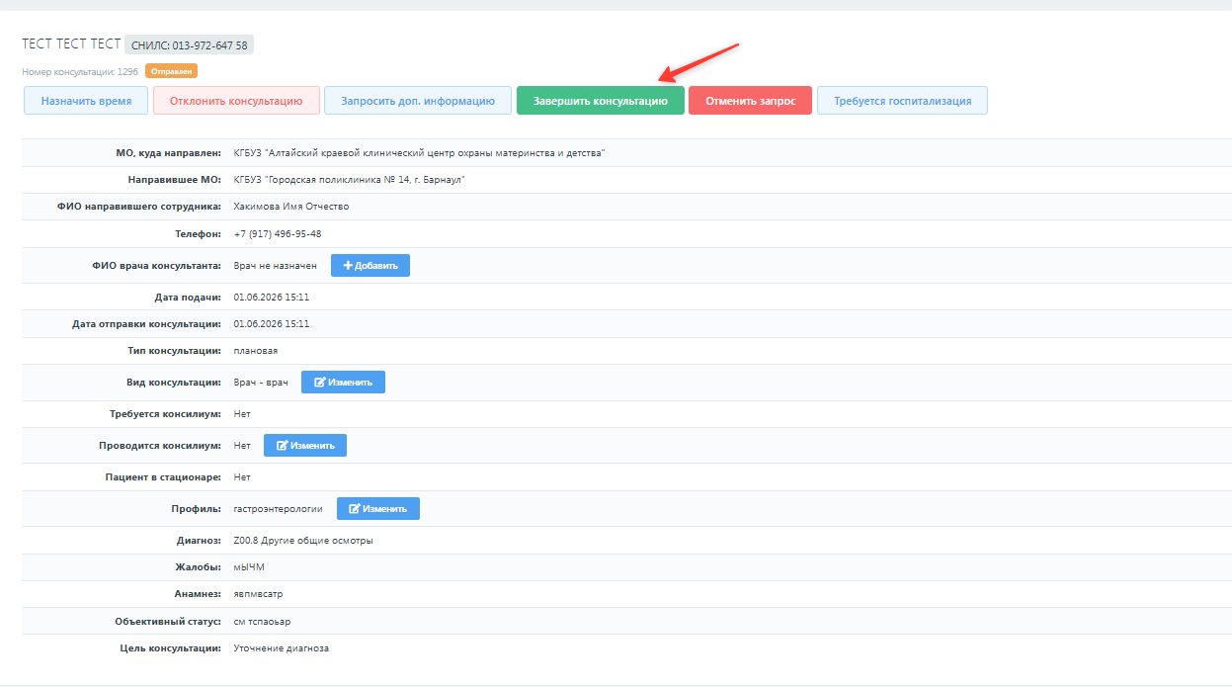
Данные, внесенные при направлении перенесутся в форму завершения консультации:
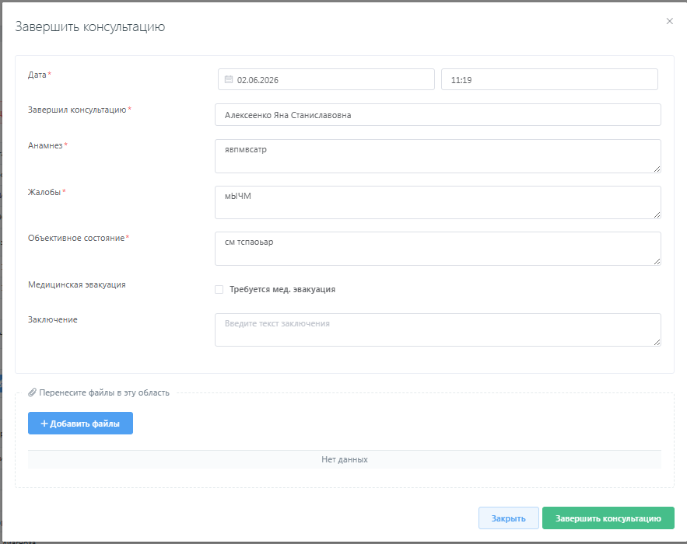
Для того, чтобы протокол консультации появился у направляющей медицинской организации и в ЭМК пациента, его необходимо отправить и подписать ЭП.
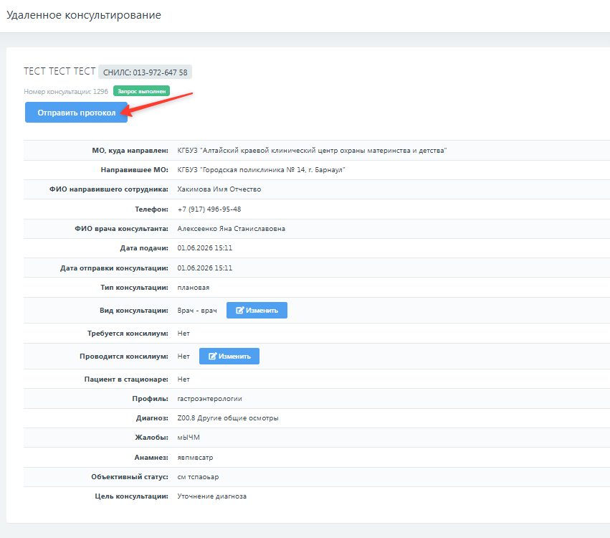

Фильтры при работе с разделами:
В каждом разделе есть возможность применения необходимых фильтров и сортировок. Каждую колонку формы можно отсортировать по алфавиту, нажав на значок:
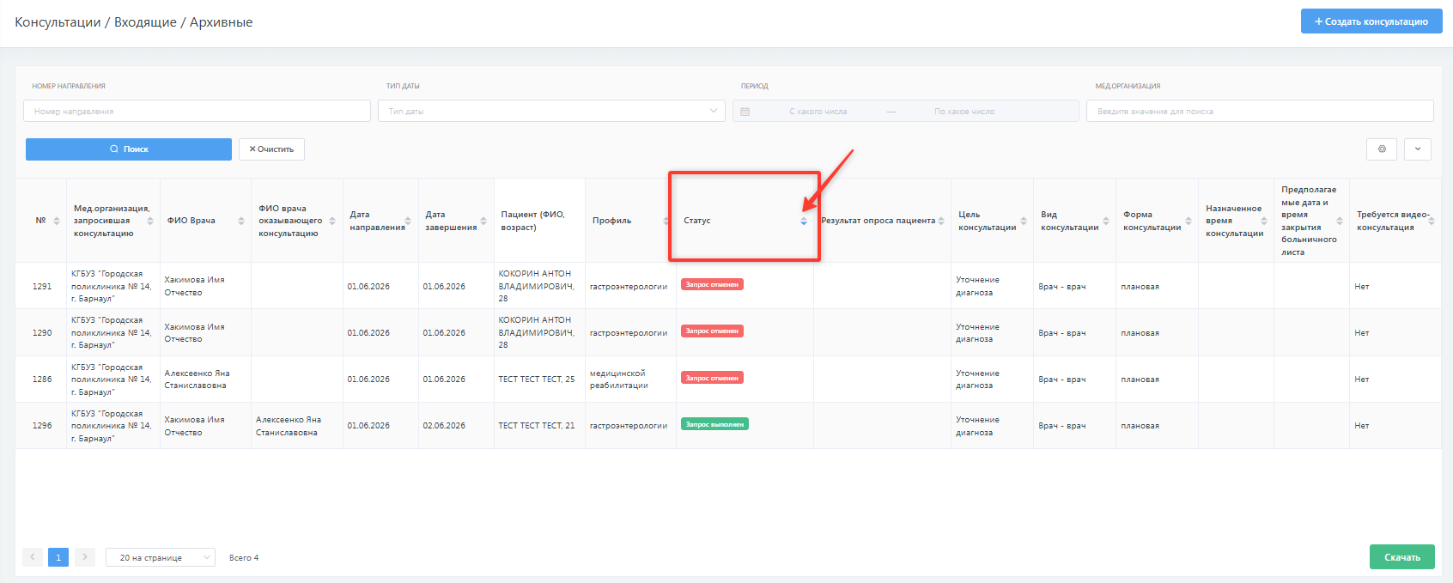
Для применения фильтров, необходимо открыть дополнительные фильтры:
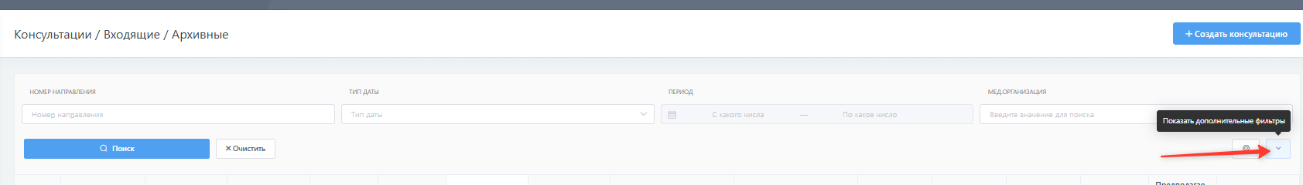

Можно ввести нужный фильтр и нажать Поиск:
